ZÁSADY PROVOZNÍHO ŘÁDU MATEŘSKÝCH ŠKOL

Zařízení pro výchovu a vzdělávání (§ 7 odst. 1 zákona 258/2000 Sb., o ochraně veřejného zdraví a o změně některých souvisejících zákonů, ve znění pozdějších předpisů ) jsou povinna upravit režim dne zohledňující věkové a fyzické zvláštnosti dětí a mladistvých, podmínky jejich pohybové výchovy a otužování, režim stravování včetně pitného režimu v provozním řádu.

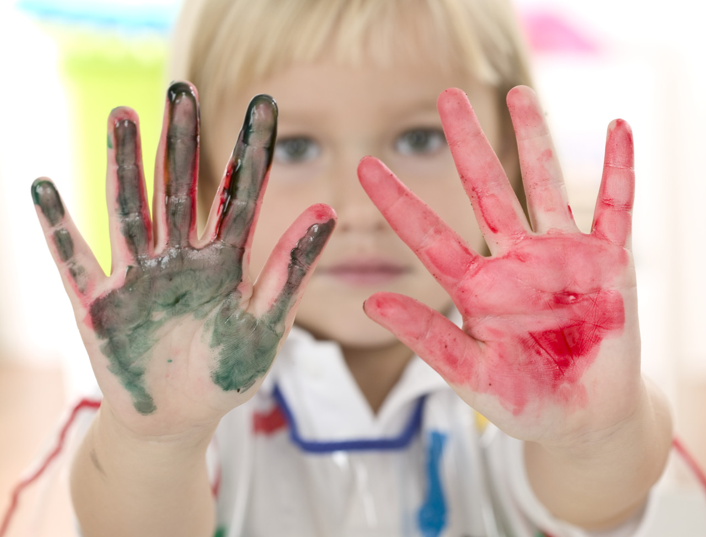

Údaje o zařízení
(název, sídlo, adresa pro doručování, IČ, telefon, email, odpovědná osoba, údaje o zřizovateli nebo provozovateli)

Typ ( s celodenní, s polodenní, s internátní péčí, s nepravidelným provozem, se speciálním zaměřením apod. )

Stanovená kapacita

Provozní doba od………. do….

Využití zařízení pro jiné aktivity
Druh aktivit, časové zařazení
Zařazení a organizování společných činností pro děti a jejich rodiče

Režimové požadavky (délka aktivit)

Nástup dětí

Spontánní hra
Frekvence zařazení během dne
Zařazení v režimu od….do….

Pohybové aktivity
Podmínky, vybavení
Druh pohybových aktivit, kompenzační prvky
Frekvence zařazování pohybových aktivit v denním režimu

Pobyt venku
Pozemek využívaný k pohybové aktivitě
Vybavení školního hřiště
Údržba zeleně, pískoviště, brouzdaliště, režim
Časový údaj – dopoledne od……. do……., odpoledne od…..… do……..
Délka pobytu
Způsob využití pobytu venku

Odpočinek, spánek
Zařazení v režimu dne
Respektování individuálních potřeb dítěte
Ukládání lehátek event. jiných pomůcek, uložení lůžkovin, pyžam, jejich provětrávání

Stravování
Příprava stravy – vlastní, dovoz
Podávání svačin a přesnídávek: od…..…do……….
Systém podávání svačin – samoobslužný, jiný – jaký

Obědy – doba výdeje
V případě alternativního stravování – způsob zajištění, podmínky
V případě dovozu stravy – časové údaje, manipulace
V případě stravování cizích strávníků – režim, podmínky

Pitný režim
Příprava, doplňování nápojů
Druhy nápojů
Způsob obsluhy, manipulace s nádobím

Otužování
Zhodnocení individuálních potřeb a možností dítěte vzhledem ke zdravotnímu stavu
Způsob
Frekvence
Zařazení v denním režimu
Způsob otužování u zdravotně oslabených
Jiný způsob ozdravných opatření – jaký

Způsob nakládání s prádlem

Výměna prádla
Druh (lůžkoviny, ručníky, pyžama …), frekvence výměny

Způsob praní prádla
Vlastní prádelna, smluvní zařízení, rodiče

Způsob manipulace s prádlem
Manipulace a skladování
Používání obalů na jedno použití

*nehodící se škrtněte

